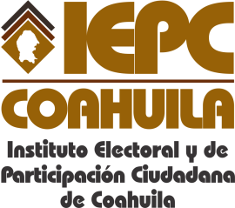
FECHA DE LA ÚLTIMA ACTUALIZACION
30 DE ABRIL DEL 2015.

El Instituto Electoral y de Participación Ciudadana de Coahuila en el mes de abril no resolvió quejas respecto a violaciones a la Ley Electoral.

